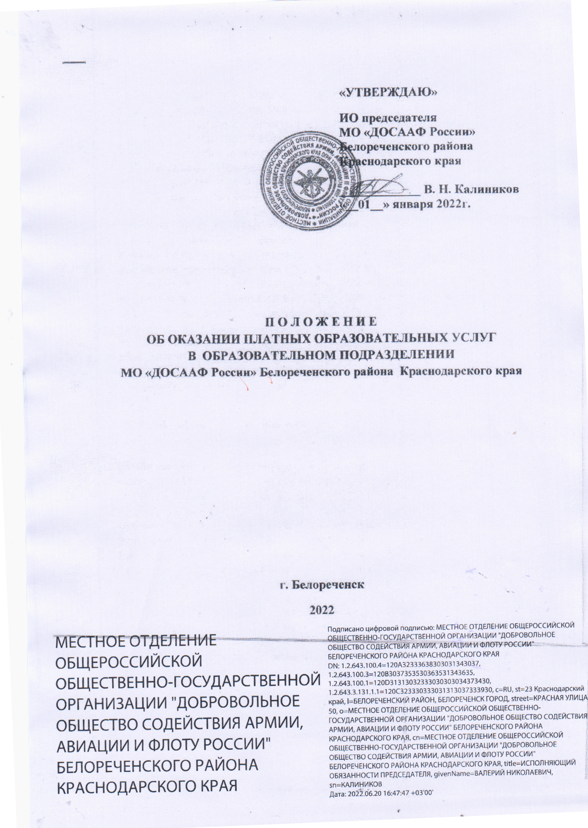

1.1.Данное положение разработано в соответствии с Гражданским кодексом Российской Федерации, Налоговым кодексом Российской Федерации, Законами Российской Федерации «Об образовании», «О защите прав потребителей», «О некоммерческих организациях», Постановлением Правительства Российской Федерации от 05 июля 2001 года № 505 «Об утверждения правил оказания платных образовательных услуг» (в ред. от 01.04.2003г. № 181, 28.12.2005 г. № 815, 15.09.2008г. № 682), приказом Министерства образования Российской Федерации от 28 июля 2003 г. № 3177 «Об утверждении Примерной формы договора об оказании платных образовательных услуг в сфере профессионального образования» и Положением об образовательном подразделении МО «ДОСААФ России» Белореченского района Краснодарского края. 1.2. Положение определяет порядок и условия предоставления платных образовательных услуг в образовательном подразделении МО «ДОСААФ России» Белореченского района Краснодарского края, регулирует отношения, возникающие между организацией или гражданином, имеющим намерение получить образовательные услуги (в дальнейшем – Потребитель) и образовательным подразделением МО «ДОСААФ России» Белореченского района Краснодарского края, осуществляющим платную образовательную деятельность (в дальнейшем – Исполнитель), при оказании платных образовательных услуг. 1.3.К платным образовательным услугам в образовательном подразделении МО «ДОСААФ России» Белореченского района Краснодарского края относится: - реализация образовательной программы по подготовке водителей категории «В».

2. Порядок организации предоставления платных образовательных услуг
2.1. Исполнитель для организации предоставления платных образовательных услуг: 2.1.1. Изучает спрос на платные образовательные услуги и определяет предполагаемый контингент обучающихся. 2.1.2. Разрабатывает и утверждает по каждому виду платных образовательных услуг соответствующую образовательную программу. Составляет и утверждает учебные планы платных образовательных услуг. 2.1.3. Определяет требования к представлению Потребителем или Заказчиком документов, необходимых при оказании платной образовательной услуги (документ, удостоверяющий личность Потребителя и (или) Заказчика, заявление Потребителя и (или) Заказчика и др.). 2.1.4. Принимает необходимые документы у Потребителя и (или) Заказчика и заключает с ними договоры на оказание платных образовательных услуг. 2.1.5. Подготавливает проект приказа о зачислении Потребителей в число обучающихся. 2.1.6. Определяет кадровый состав, занятый предоставлением этих услуг. Для оказания платных образовательных услуг Исполнитель может привлекать как работников Учреждения, так и сторонних лиц, обладающих специальными знаниями и навыками, которые подтверждаются соответствующими документами об образовании, по трудовым и гражданско-правовым договорам.Физические лица, занимающиеся индивидуальной трудовой педагогической деятельностью обязаны быть зарегистрированными в качестве индивидуальных предпринимателей. 2.1.7. Организовывает текущий контроль качества и количества оказываемых платных образовательных услуг. 2.1.8. Обеспечивает Потребителей и (или) Заказчиков бесплатной, доступной и достоверной информацией о платных образовательных услугах.

3. Информация о платных образовательных услугах, порядок заключения договора

3.1. Исполнитель до заключения договора предоставляет Потребителю достоверную информацию (в том числе путем размещения в удобном для обозрения месте), содержащую следующие сведения: 1) наименование и место нахождения (юридический адрес) Исполнителя, а также сведения о наличии лицензии на право ведения образовательной деятельности с указанием регистрационного номера, срока действия, органа, их выдавшего; 2) уровень и направленность реализуемых основных и дополнительных образовательных программ, формы и сроки их освоения; 3) перечень платных образовательных услуг и порядок их предоставления; 4) стоимость платных образовательных услуг и порядок их оплаты; 5) порядок приема и требования к обучающимся; 6) форму документа, выдаваемого по окончании обучения. 3.2. Исполнитель по требованию Потребителя предоставляет: 1) Положение об образовательном подразделении МО «ДОСААФ России» Белореченского района Краснодарского края; 2) лицензию на осуществление образовательной деятельности и другие документы, регламентирующие организацию образовательного процесса; 3) адрес и телефон учредителя; 4) образцы договоров; 5) дополнительные образовательные программы, другие дополнительные образовательные услуги, оказываемые за плату только с согласия Потребителя; 6) перечень категорий потребителей, имеющих право на получение скидок, а также перечень скидок, предоставляемых при оказании платных образовательных, услуг в соответствии с федеральными законами и иными нормативными правовыми актами.
Филиал, отделение или другое территориально обособленное структурное подразделение Исполнителя предоставляет Потребителю информацию о наличии доверенности на осуществление правомочий Исполнителя.
Исполнитель-индивидуальный предприниматель, оказывающий образовательные услуги, представляет информацию о государственной регистрации в качестве индивидуального предпринимателя с указанием наименования зарегистрировавшего его органа.
Исполнитель обязан сообщать Потребителю по его просьбе другие, относящиеся к договору и соответствующей образовательной услуге, сведения.
3.3. Факт ознакомления Потребителя и (или) Заказчика с лицензией на право ведения образовательной деятельности фиксируется в договоре.
3.4. Способами доведения информации до Потребителя и (или) Заказчика могут быть: - объявления; - буклеты; - проспекты; - информация на стендах Исполнителя; - информация на официальном сайте Исполнителя.
3.5. Договор заключается в письменной форме и должен содержать следующие сведения: а) наименование Исполнителя; б) фамилия, имя, отчество, телефон и адрес Потребителя; в) сроки оказания образовательных услуг; г) уровень и направленность основных и дополнительных образовательных программ, перечень (виды) образовательных услуг, их стоимость и порядок оплаты; д) другие необходимые сведения, связанные со спецификой оказываемых образовательных услуг; е) должность, фамилия, имя, отчество лица, подписывающего договор от имени Исполнителя, его подпись, а также подпись Потребителя. Если договор подписывается руководителем филиала или другим должностным лицом, то дополнительно указывается документ, регламентирующий его полномочия в сфере заключения договоров на оказание платных образовательных услуг, а также дата и регистрационный номер документа.
3.6. Договор составляется в 2-х экземплярах, если Заказчик и Исполнитель является одним лицом. Если Заказчиком является организация, учреждение, предприятие, заключается 3-х сторонний договор, при этом указывается полное наименование, юридический адрес, банковские реквизиты данной организации, учреждения, предприятия. У каждой из сторон находится по одному экземпляру договора.
4. Ответственность Исполнителя и Потребителя
4.1. Исполнитель оказывает образовательные услуги в порядке и в сроки, определенные договором, Уставом, учебным планом, графиком учебного процесса и расписанием занятий. Режим занятий устанавливается Исполнителем.
4.2. За неисполнение либо ненадлежащее исполнение обязательств по договору Исполнитель и Потребитель несут ответственность, предусмотренную договором и законодательством Российской Федерации.
4.3. При обнаружении недостатков оказанных образовательных услуг, в том числе оказания их не в полном объеме, предусмотренном образовательными программами и учебными планами, Потребитель вправе по своему выбору потребовать: а) безвозмездного оказания образовательных услуг, в том числе оказания образовательных услуг в полном объеме в соответствии с образовательными программами, учебными планами и договором; б) соответствующего уменьшения стоимости оказанных образовательных услуг; в) возмещение понесенных им расходов по устранению недостатков оказанных образовательных услуг своими силами или третьими лицами.
4.4. Потребитель вправе отказаться от исполнения договора и потребовать полного возмещения убытков, если в установленный договором срок недостатки оказанных образовательных услуг не устранены исполнителем. Потребитель также вправе расторгнуть договор, если им обнаружены существенные недостатки оказанных образовательных услуг или иные существенные отступления от условий договора.
4.5. Если Исполнитель своевременно не приступил к оказанию образовательных услуг или если во время оказания образовательных услуг стало очевидным, что они не будут осуществлены в срок, а также в случае просрочки оказания образовательных услуг Потребитель вправе по своему выбору: а) назначить Исполнителю новый срок, в течение которого Исполнитель должен приступить к оказанию образовательных услуг (или) закончить оказание образовательных услуг; б) поручить оказать образовательные услуги третьим лицам за разумную цену и потребовать от Исполнителя возмещения понесенных расходов; в) потребовать уменьшения стоимости образовательных услуг; г) расторгнуть договор.
4.6. Потребитель вправе потребовать полного возмещения убытков, причиненных ему в связи с нарушением сроков начала и (или) окончания оказания образовательных услуг, а также в связи с недостатками оказанных образовательных услуг.

5. Порядок получения и расходования средств

5.1 Стоимость образовательных услуг определяется в договоре по соглашению между Исполнителем и Потребителем.
5.2 Образовательные услуги в соответствии с постановлением Правительства РФ от 7 марта 1995 года № 239 «О мерах по упорядочению государственного регулирования цен (тарифов)» не входят в перечень услуг, цены на которые регулируются на государственном уровне или уровне субъекта Российской Федерации, за исключением образовательных услуг по профессиональной переподготовке, повышению квалификации и стажировки федеральных государственных гражданских служащих.
5.3. Потребитель обязан оплатить оказываемые платные образовательные услуги в порядке и в сроки, указанные в договоре. Потребителю в соответствии с законодательством Российской Федерации должен быть выдан документ, подтверждающий оплату образовательных услуг.
5.4 Оплата за образовательные услуги может производиться как наличными деньгами, так и в безналичном порядке. Безналичные расчеты производятся через банковские учреждения и зачисляются на расчетный счет Исполнителя. Расчеты наличными деньгами производятся путем внесения сумм в кассу Исполнителя. Запрещается оплата за оказание платных образовательных услуг наличными деньгами преподавателям и мастерам производственного обучения, непосредственно оказывающим данные услуги.
5.5. На оказание образовательных услуг, предусмотренных договором, может быть составлена смета и калькуляция расходов. Составление сметы по требованию Потребителя или Исполнителя обязательно. В этом случае смета становится неотъемлемой частью договора.
6. Заключительные положения

6.1. Настоящее Положение утверждается и вступает в силу со дня введения его в действие приказом руководителя образовательного подразделения МО «ДОСААФ России» Белореченского района Краснодарского края.
6.2. В данное Положение могут вноситься изменения и дополнения, которые утверждаются и вводятся в действие приказом руководителя образовательного подразделения МО «ДОСААФ России» Белореченского района Краснодарского края.
6.3. Контроль за соблюдением порядка оказания полатных образовательных услуг осуществляет орган исполнительной власти, выполняющий функции по контролю и надзору в области образования.

